Отчет о проведенных мероприятиях в честь празднования Дня Победы.
И в будний день и в праздничную дату
Мы чтим его,
Как чтили всякий раз,
Но в День Победы к нашему Солдату
Особое почтение у нас.
9 мая вся Россия отмечает 77-годовщину Победы в Великой Отечественной войне.
День Победы… «Это радость со слезами на глазах», -сказал поэт. И действительно, в этот день радость и скорбь – рядом. Нет в России семьи, которую война обошла стороной. Поэтому в этот день в каждой семье вспоминают тех, кто остался на полях сражений, и тех, кто после войны налаживал мирную жизнь. Пройдут годы, сменится еще не одно поколение, но в сердцах сохранится память о подвиге наших прадедов, дедов и отцов. Для нашей страны эта дата наполнена особым смыслом. Это священная память о погибших на полях сражений, умерших от ран в мирное время. Это дань уважения к ныне живущим ветеранам.
В МБДОУ детском саду № 32 подготовка к празднованию великого Дня Победы началась задолго до начала события: детей знакомили с произведениями о Великой Отечественной войне,

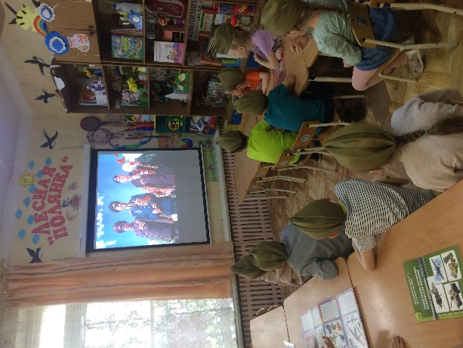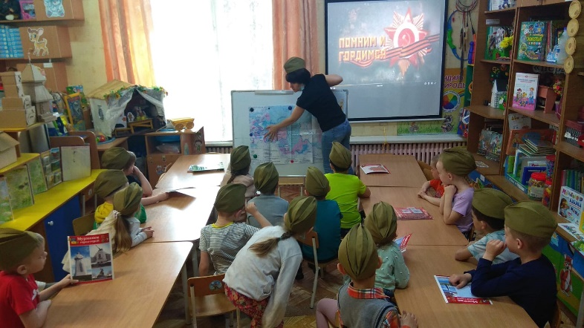

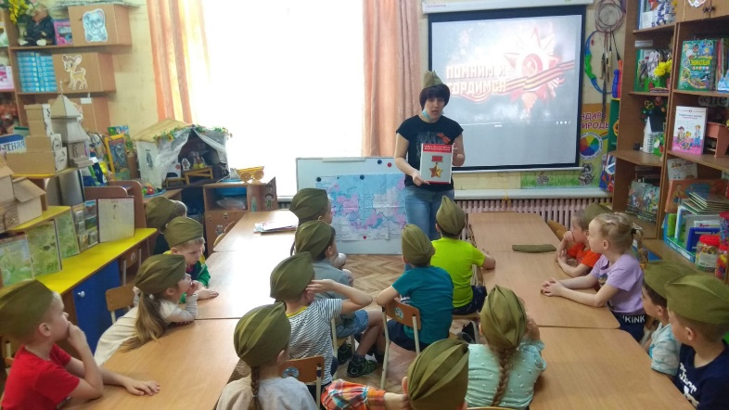

Приняли участие во Всероссийской акции «Окна Победы»



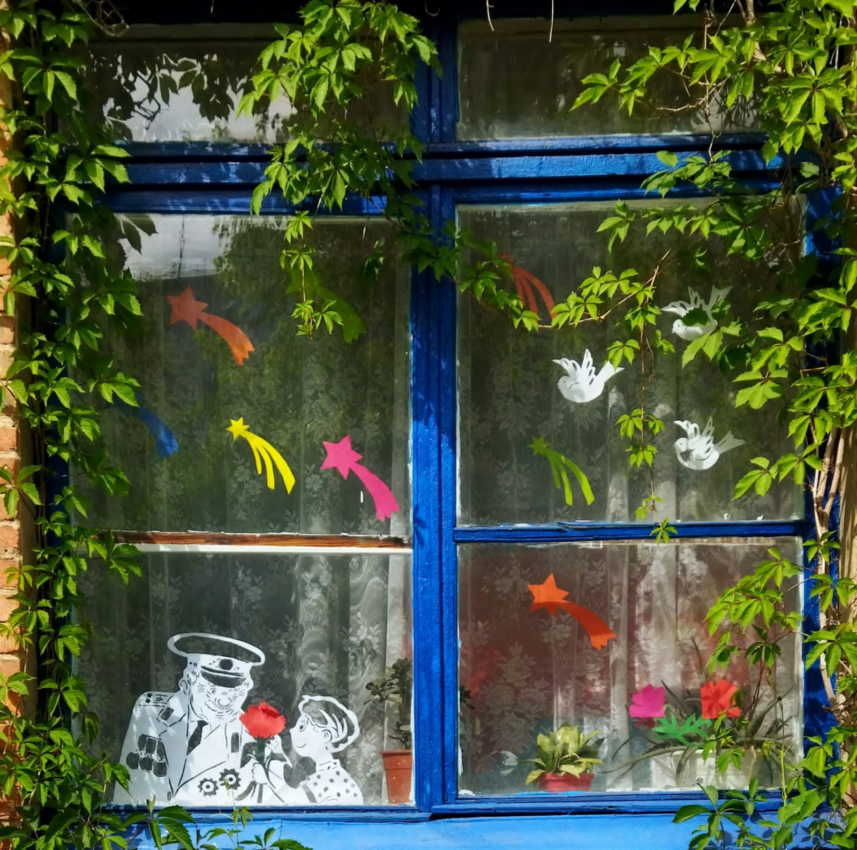

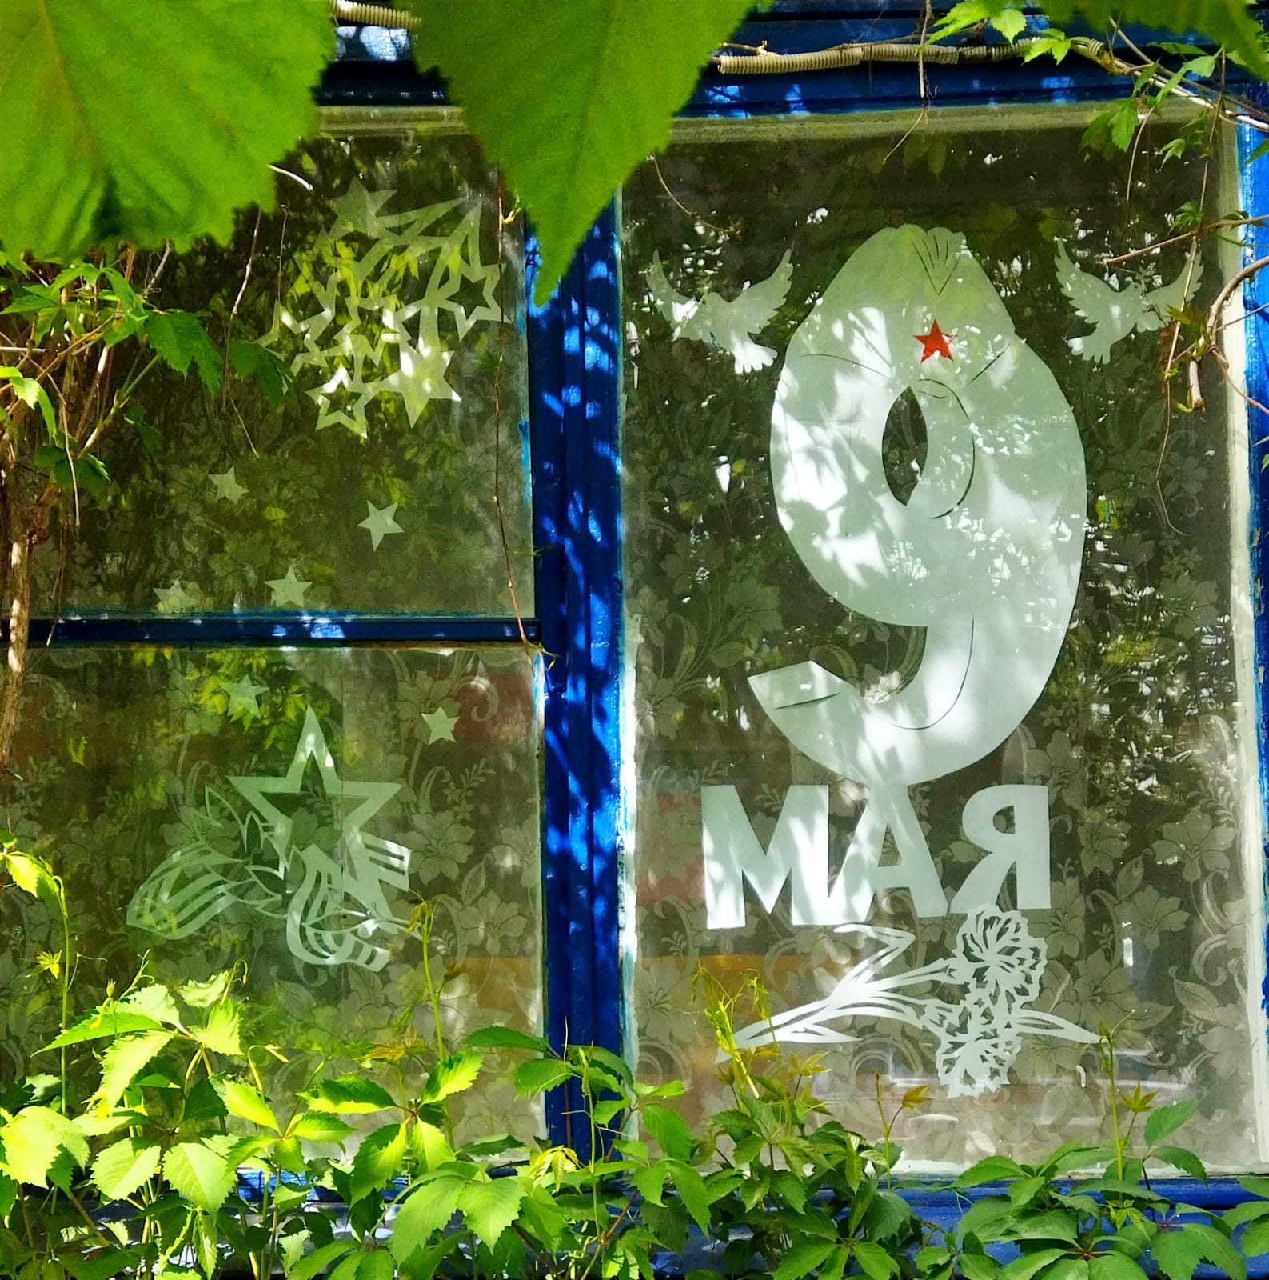

участвовали в конкурсе чтецов " И помнит мир спасенный. "
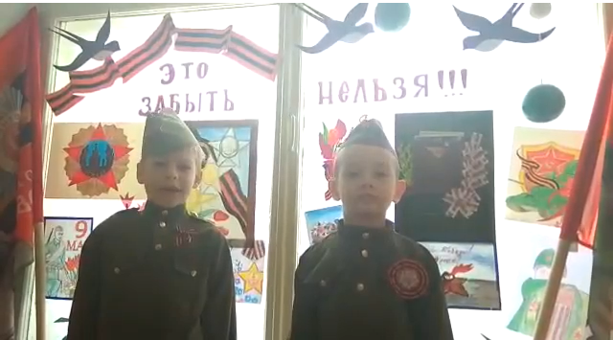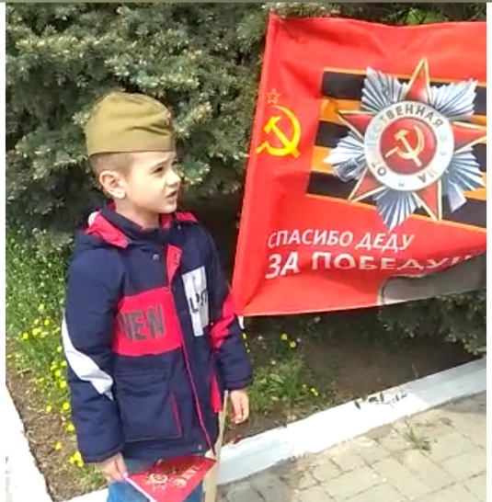

Организовали выставку рисунков «Это забыть нельзя!»
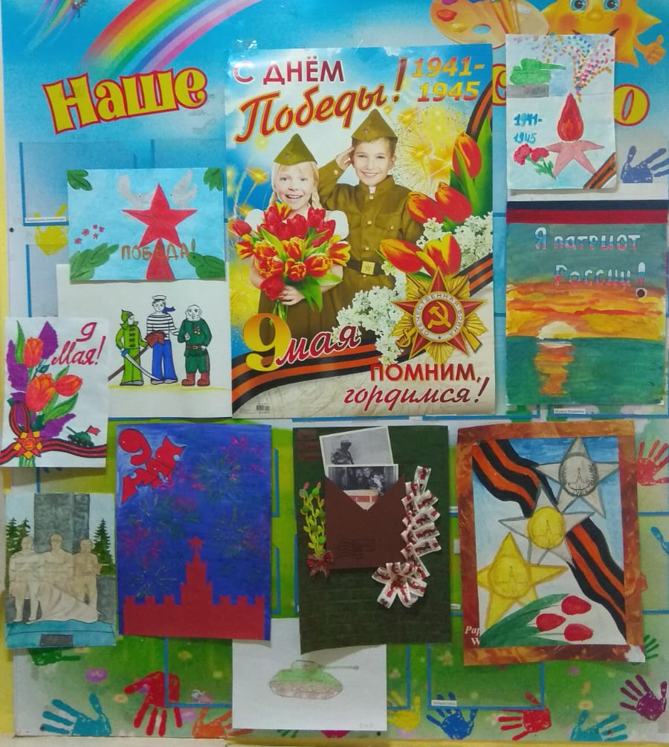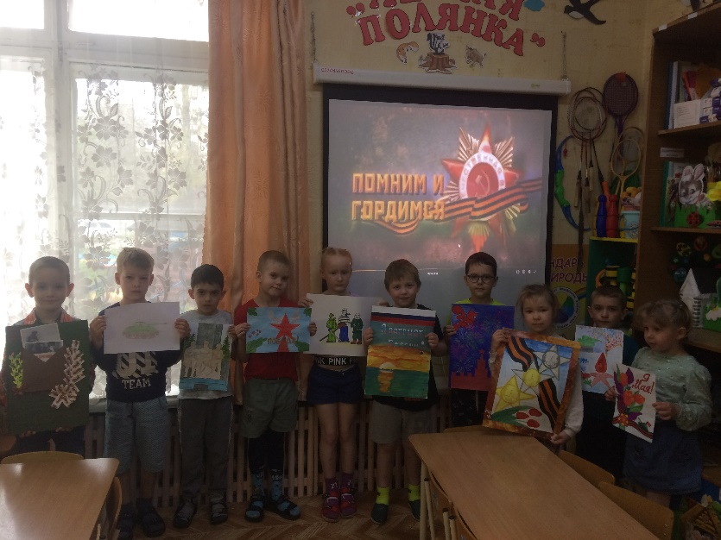
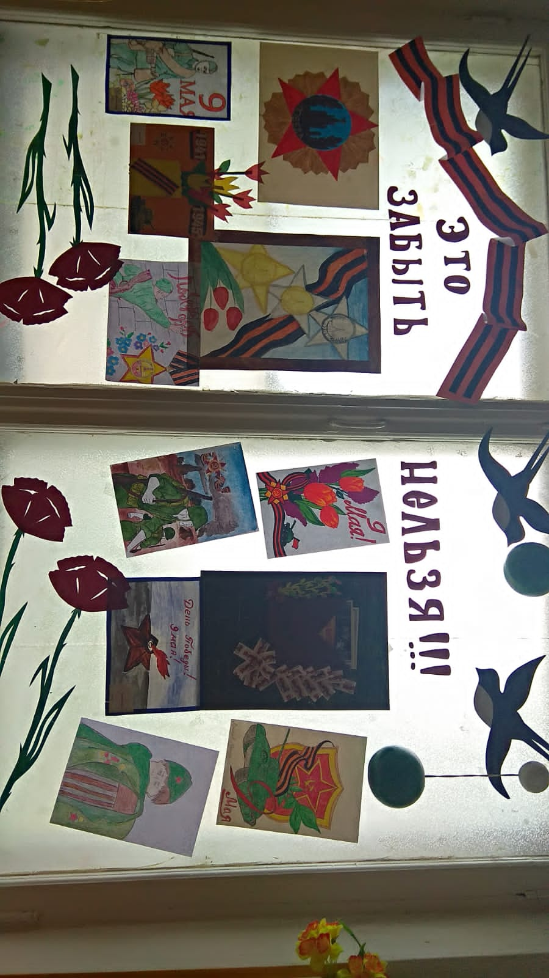

05.05.2022 проведена акция возложение цветов к Вечному огню, где отдали дань уважения всем солдатам, не вернувшимся с войны, всем, кто погиб в боях и не дожил до сегодняшнего дня. Дети возложили яркие цветы и поклонились у Мемориального комплекса погибшим в Великой Отечественной войне.
